網頁元件 MV* 架構技術文件
兩個網頁元件實作之比較研究： LcIssueElement（lc-payment-wc，A1 — 進口開狀作業）· BalanceComponent（lc-issue-angular）
版本 2.0 · 修訂於 2026-07-21

修訂說明（v2.0）。 本版係逐行對照兩個程式庫（lc-payment-wc 與 lc-issue-angular）之實際原始碼重新查證，而非依框架慣例臆測。元件 A（LcIssueElement）經確認未變更且描述正確。元件 B（BalanceComponent）以及關於 Angular 角色之跨專案結論則已作實質修正：lc-issue-angular 之原始碼自 v1.0 以來已有演進，Angular 於該專案中已非被動宿主。具體修正詳見 §4.3、§4.4、§6 與 §8。

1. 目的與範圍
本文件以兩個相關程式庫中各自的一個 Web Component 為例——LcIssueElement（lc-payment-wc 專案之 A1 開狀作業）與 BalanceComponent（lc-issue-angular 專案）——說明 Model-View-Controller 職責（本文簡稱 “MVV”，即一般俗稱之 MVC／MVVM）在 Angular 外殼、Web Component 層與後端 API 之間如何分配。
本文核心結論係直接閱讀原始碼後所得，而此處正是 v2.0 最重要之修正：兩個專案遵循不同的架構理念：
- 在 lc-payment-wc 中，Angular 確實未承擔任何 MV* 職責。所有狀態管理、事件處理與畫面渲染，完全由 Web Component 自身持有；Angular 僅為純粹的掛載點。
- 在 lc-issue-angular 中，Angular 並非被動。它持有一個真正的反應式表單（ngx-Formly FormGroup），將該表單之 model 以寫入 HTML 屬性的方式橋接至各 Web Component，並訂閱一個應用層事件匯流排（EventBus）以控制送出。此處 Angular 擔任主動的 Controller／ViewModel 角色。
在兩個專案中，具權威性之商業運算公式皆於伺服器端計算——此結論成立且未變更。

2. 結論摘要
- Angular 於兩專案中之角色不同。 在 lc-payment-wc 中為被動宿主——僅負責掛載自訂元素，別無其他：無 (change) 綁定、無 @Input/@Output、無 FormGroup，亦不讀寫元件內部狀態。在 lc-issue-angular 中則為主動協調者——以 Formly 驅動之 FormGroup，其 valueChanges 會將數值以 HTML 屬性寫入各 Web Component，並以 EventBus 訂閱啟用「送出」按鈕。
- 兩元件在「欄位變更如何送達伺服器」上有所差異：
  - LcIssueElement（lc-payment-wc）：送出才觸發——欄位變更僅更新本地狀態；唯有明確送出表單才會呼叫 API（費用幣別下拉選單為例外，其變更會立即觸發重新計算）。
  - BalanceComponent（lc-issue-angular）：屬性反應式——實作原生 observedAttributes／attributeChangedCallback 生命週期，任何被監看之屬性變更皆會自動觸發 500 毫秒防抖動後的重新計算，無需送出動作。而這些屬性變更係由 Angular 於外部驅動（form.valueChanges 上之 _push()）——因此與元件 A 不同，此迴圈確實受外部協調。
- 具權威性之「Model」——即真正的手續費／保證金／餘額計算公式——在兩專案中皆位於伺服器端。 兩個 Web Component 皆不自行運算商業數值，僅負責格式化並顯示伺服器回傳的結果。BalanceComponent 之檔頭註解亦明白載明此點（“NO arithmetic here”）。
- EventBus 之實況（已修正）。 BalanceComponent 透過自訂之 EventBus.emit('balance-resolved', …) 向外廣播運算結果。在 lc-issue-angular 中，此 EventBus 確實是一條活躍的發布／訂閱骨幹：charge-grid → payment-grid（charge-update、charge-remove、applicant-changed、fx-updated）以及 payment-grid → Angular（payment-ready，由 LcIssueComponent 接收以啟用送出）。然而，BalanceComponent 所發出之 balance-resolved／balance-cleared 事件，在任何地方皆無訂閱者——Angular 未接、同層元件亦未接。且註解所提及之 EventBusService 包裝服務仍不存在；Angular 係直接匯入原始的 EventBus 單例。故經收斂後仍然成立之結論為：BalanceComponent 自身之廣播目前為死碼，儘管其所使用之匯流排本身是活躍的。
- 各專案之死碼／未完成接線： lc-payment-wc 定義了 ApiService.calcImportIssue() 卻從未呼叫（元件直接 fetch()）。lc-issue-angular 發出的 balance-resolved／balance-cleared 無人接收，且帶有一段描述 EventBusService 之註解，而該服務從未被建置。

3. 元件 A — LcIssueElement（lc-payment-wc）
狀態：已對照原始碼查證，與 v1.0 相同。

3.1 欄位擷取與觸發機制 — 送出才觸發
每個輸入欄位皆監聽原生 change 事件，並將新值寫入私有的 _form 物件。數字欄位使用 bn() 輔助函式，下拉選單使用 bs() 輔助函式。此動作本身並不會呼叫後端：
const bn = (id, k) => shadow.getElementById(id)
?.addEventListener('change', e => { _form[k] = Number(e.target.value); });
bn('marginRate','marginRate'); bn('commRate','commRate'); bn('tolerancePct','tolerancePct');
src/app/web-components/import/lc-issue.element.ts:126-129
唯有送出表單（submit）時才會觸發 API 呼叫：
shadow.getElementById('form')
?.addEventListener('submit', e => { e.preventDefault(); this._calc(false); });
src/app/web-components/import/lc-issue.element.ts:118
唯一例外為「費用幣別」下拉選單（選擇保證金／手續費／電文費以何種幣別支付）——其變更會立即重新計算，無需送出表單：
shadow.getElementById(`charge-ccy-${c.id}`)
?.addEventListener('change', e => { c.ccy = e.target.value; this._calc(true); });
src/app/web-components/import/lc-issue.element.ts:133-139

3.2 伺服器端 Model — 商業計算公式
手續費與保證金之運算從不在瀏覽器端執行，而是完全於 Express 路由處理函式內計算完成：
const marginLcAmt = round(lcAmount * (marginRate / 100), dp(lcCurrency));
const lcBalance = round(lcAmount * (1 + tolerancePct / 100), dp(lcCurrency));
const rawCommTwd = round(lcBalance * r * (commRate / 100), 0);
const commTwd = Math.max(rawCommTwd, MIN_COMM); // 新臺幣 1,000 元下限
backend/server.js:101-107（路由：POST /api/import/issue/calc，server.js:81；MIN_COMM = 1000，server.js:22）

3.3 跨功能架構
下圖說明 A1 開狀作業之完整請求生命週期：瀏覽器 → Angular 外殼（被動宿主）→ Web Component（View 與 Controller／狀態合一）→ Express API → 伺服器端 Model（運算公式）→ 回應 → 重新渲染。
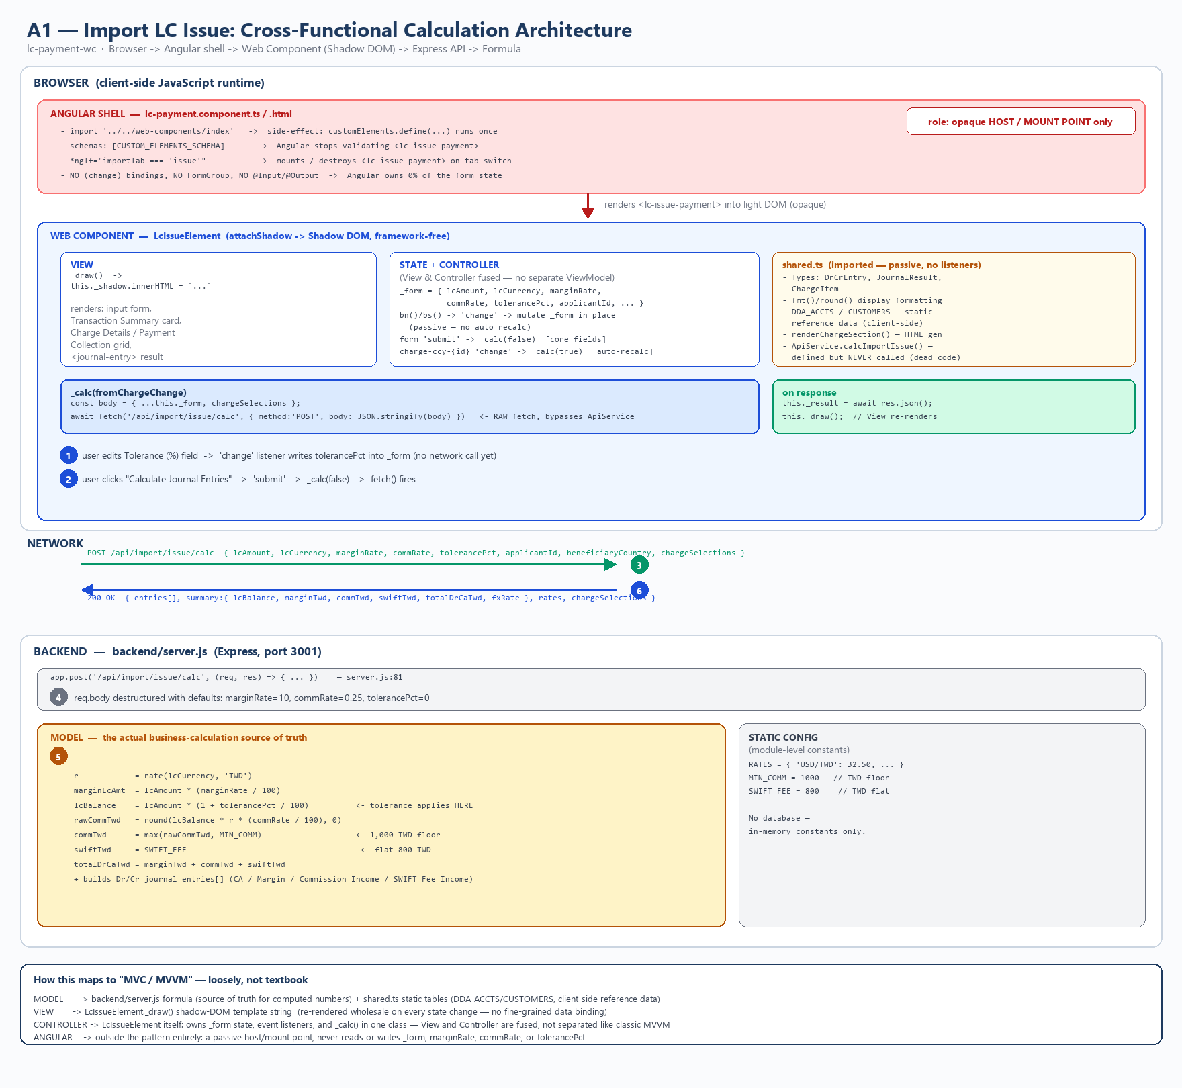
A1 進口開狀跨功能架構
圖 1 — A1 進口開狀跨功能架構（瀏覽器／Angular／Web Component／Express API／Model）。已查證：圖中每一要素——server.js:81、計算公式、MIN_COMM／SWIFT_FEE 常數、未使用之 ApiService，以及 Angular 之不透明宿主角色——皆與現行原始碼相符。

4. 元件 B — BalanceComponent（lc-issue-angular）
狀態：已對照原始碼重新查核；結論相對 v1.0 已修正。

4.1 原生反應機制 — observedAttributes／attributeChangedCallback
與 LcIssueElement 不同，BalanceComponent 宣告了其所監看的 HTML 屬性。當任一屬性變更時，瀏覽器本身會自動呼叫 attributeChangedCallback——此為原生 Web Component 機制，功能上相當於 Angular 的 ngOnChanges：
static get observedAttributes() {
return ['lc-amount', 'tolerance-pct', 'lc-currency'];
}
attributeChangedCallback(_, ov, nv) {
if (ov === nv) return;
if (this._s === 'resolved') this._s = 'stale';
this._schedule();
}
src/app/web-components/balance.element.ts:34-36（observed）、:46-50（callback）
是誰變更這些屬性？ 並非使用者在元件上直接輸入——BalanceComponent 本身沒有任何輸入欄位。被監看的屬性（lc-amount、tolerance-pct、lc-currency）係由 Angular 宿主 LcIssueComponent._push() 於每次 form.valueChanges 時設定（見 §4.4）。此為 v1.0 遺漏之關鍵架構連結。

4.2 防抖動自動重算 — 無需送出
每次屬性變更皆會重設 500 毫秒的防抖動計時器；計時結束後，元件會自行呼叫後端，無需使用者執行任何送出動作：
_schedule() {
if (this._timer) clearTimeout(this._timer);
if (this._s !== 'stale') { this._s = 'pending'; this._draw(); }
this._timer = setTimeout(() => this._calc(), 500);
}
// _calc() → fetch('/api/balance/calc', { method:'POST',
// body: JSON.stringify({ lcAmount, lcCurrency, tolerancePct }) })
src/app/web-components/balance.element.ts:52-56（schedule）、:58-97（calc）、:73-77（fetch body）

4.3 對外廣播 — EventBus
請求成功後，元件會透過一個自行實作的發布／訂閱單例（並非原生 CustomEvent／dispatchEvent API）向外廣播運算結果：
EventBus.emit('balance-resolved', { ...this._r }); // balance.element.ts:90
// shared.ts — EventBus.on()，含晚到訂閱者之重播：
on(type, fn) {
(_handlers[type] ||= []).push(fn);
if (type === 'balance-resolved' && _lastBalance.value) fn(_lastBalance.value); // replay
return () => { /* 取消訂閱 */ };
}
src/app/web-components/balance.element.ts:90；src/app/web-components/shared.ts:176-194
重要發現（v2.0 已修正）。 shared.ts:150 之註解宣稱「Angular 的 EventBusService 包裝了此同一實例」。經直接對照現行原始碼查證：
- lc-issue-angular/src 中並不存在任何 EventBusService 類別——該名稱的唯一文字出現處即為此註解本身。Angular 並未以服務包裝此匯流排；凡使用匯流排之處，皆直接匯入原始的 EventBus 單例。
- Angular 確實會接收此匯流排——v1.0 所稱「src/app/features 下無任何檔案參照 EventBus」現已不成立。features/lc-issue/lc-issue.component.ts 匯入 EventBus（第 8 行）、以 EventBus.on('payment-ready', …) 訂閱以啟用送出（第 41 行），並於銷毀／重設時呼叫 EventBus.reset()（第 50、123 行）。
- 但 balance-resolved 本身確無人接收。 全庫掃描每一處 EventBus.on(...) 後，僅發現 payment-ready（Angular）與 applicant-changed／charge-update／charge-remove／fx-updated（payment-grid）之訂閱者。無任何處訂閱 balance-resolved 或 balance-cleared。故 BalanceComponent 之廣播無處著陸——與 lc-payment-wc 中未使用之 ApiService.calcImportIssue() 屬同一類型之落差，只是收斂為此單一事件，而非整條橋接。
lc-issue-angular 中 EventBus 完整拓撲（已查證）：
事件 | 發送者 | 訂閱者
charge-update | charge-grid | payment-grid
charge-remove | charge-grid | payment-grid
applicant-changed | charge-grid | payment-grid
fx-updated | charge-grid | payment-grid
payment-ready | payment-grid | Angular LcIssueComponent
balance-resolved | balance-component | （無）
balance-cleared | balance-component | （無）

4.4 Angular 於 lc-issue-angular 中之主動角色（v2.0 新增）
本節於 v1.0 並不存在，因 v1.0 將 Angular 於兩專案中皆視為被動。對照現行原始碼，此判斷對 lc-issue-angular 而言並不正確。LcIssueComponent（features/lc-issue/lc-issue.component.ts）是一個主動且具狀態的控制器：
- 它持有一個反應式表單。 form = new FormGroup({})，由 ngx-Formly（FormlyFieldConfig[]）驅動，並採用 changeDetection: ChangeDetectionStrategy.OnPush。此表單之 model 即為真正的輸入 ViewModel——開狀金額、幣別、容許誤差、申請人、手續費率等。
- 它以寫入屬性的方式將 model 橋接至各 Web Component。 於每次 form.valueChanges（防抖動）時，_push() 會對 #wc-balance（balance-component）與 #wc-cgrid（charge-grid）呼叫 setAttribute(...)——這正是觸發 §4.1–4.2 所述元件 B attributeChangedCallback 迴圈之來源。
- 它會接收事件匯流排。 EventBus.on('payment-ready', …) 將 isReady 切換為真以啟用送出按鈕；EventBus.reset() 於銷毀與使用者重設時清除訂閱。
- 它是 NgModule 應用。 與 lc-payment-wc 之 standalone 元件不同，lc-issue-angular 透過 app.module.ts 註冊 LcIssueComponent。
簡言之，在 lc-issue-angular 中，Angular 提供輸入 ViewModel 與餵送各 Web Component 之協調機制；Web Component 則持有各自的擷取／渲染迴圈與各自的畫面狀態。此為 Controller 職責之真正分工，而非被動宿主。

5. MV* 職責對應
兩個元件皆非教科書式 MVVM 實作（Web Component 端無可觀察綁定，元件內部亦無獨立 ViewModel 物件）。以下對應僅為描述性說明。
職責 | LcIssueElement（lc-payment-wc） | BalanceComponent（lc-issue-angular）
Model | backend/server.js 公式（server.js:101-107）＋ shared.ts 靜態資料表（DDA_ACCTS、CUSTOMERS） | 伺服器：POST /api/balance/calc（計算數值之唯一來源）。另有一 Angular 端輸入 model：LcIssueComponent 中之 Formly FormGroup model。
View | _draw() → shadow-DOM innerHTML，每次狀態變更整體重新渲染 | _draw() → shadow-DOM innerHTML，由明確的狀態機驅動（idle/pending/loading/resolved/stale/error）
Controller | 與 View 融合於同一類別：_form 狀態＋ bn()/bs() 監聽器＋ _calc() | 分工：Web Component 持有 observedAttributes ＋ _schedule()/_calc()；Angular LcIssueComponent 持有表單、_push() 屬性橋接，以及經由 EventBus 之送出控制
Angular | 僅為被動宿主——以 *ngIf、CUSTOM_ELEMENTS_SCHEMA 掛載，零資料綁定 | 主動——Formly FormGroup → _push() 屬性橋接＋ EventBus.on('payment-ready')；並無 EventBusService 包裝（僅存於註解）

6. Angular 於兩專案中之角色
在 lc-payment-wc 中，Angular 的 lc-payment.component.ts 僅負責三件事：（1）以副作用方式匯入 web-components 模組一次，藉此執行 customElements.define()；（2）宣告 CUSTOM_ELEMENTS_SCHEMA，使樣板編譯器容許未知元素／屬性；（3）以 *ngIf 切換掛載／卸載各分頁。由於掛載受 *ngIf 控制，切換離開再返回分頁時，該自訂元素會被銷毀並重建——connectedCallback 會重新觸發，任何已輸入之數值或已計算之結果均會遺失，因 Angular 並未替該元件保留任何狀態。此點已對照現行原始碼確認，未變更。
在 lc-issue-angular 中，其對應之宿主角色並非被動（相對 v1.0 已修正）。LcIssueComponent 運行一個 Formly 驅動之 FormGroup，於每次防抖動後之 valueChanges 將其 model 以 HTML 屬性寫入各 Web Component，並訂閱 EventBus 之 payment-ready 訊號以啟用送出。此處之自訂元素係由 Angular 以資料驅動，而非僅由其掛載。原始碼註解中唯一仍不正確之處，即為對 EventBusService 之提及——並無此類別；Angular 使用的是原始的 EventBus 單例。

7. 綜合比較
面向 | LcIssueElement（lc-payment-wc） | BalanceComponent（lc-issue-angular）
變更擷取方式 | 於自渲染之輸入欄位上手動 addEventListener('change') | 原生 observedAttributes ＋ attributeChangedCallback
是誰驅動輸入 | 使用者，直接於元件自身之輸入欄位 | Angular 宿主 _push()，於 form.valueChanges 時
伺服器呼叫觸發時機 | 明確送出表單（費用幣別下拉選單為唯一自動觸發例外） | 自動，於任一被監看屬性變更後 500 毫秒防抖動
對外事件通道 | 無——無 dispatchEvent，無 EventBus | 自訂 EventBus.emit('balance-resolved', …)
該對外事件是否被接收 | 不適用（無對外通道） | 否——無任何處訂閱 balance-resolved／balance-cleared；惟 EventBus 於其他事件上仍活躍（charge-grid → payment-grid → Angular payment-ready）
Angular 之角色 | 被動宿主（僅掛載） | 主動——Formly 表單＋屬性橋接＋ payment-ready 接收者
商業公式所在 | backend/server.js（POST /api/import/issue/calc） | 後端（POST /api/balance/calc）——元件明白註解「NO arithmetic here」
未使用／未完成之程式碼 | shared.ts ApiService.calcImportIssue()——已定義，從未被呼叫 | balance-resolved／balance-cleared——已發出，從未被訂閱；EventBusService——僅存於註解，從未實作

8. 結論
兩個程式庫並非遵循相同的架構理念——此為相對 v1.0 最重要之修正。
lc-payment-wc 為純 Web Component 模式：所有表單狀態、事件綁定與畫面渲染皆位於自訂元素內；Angular 嚴格僅作為掛載點；伺服器為商業運算之唯一真實來源。此描述已完全查證。
lc-issue-angular 共享「數值由伺服器持有」與「Web Component 持有自身之 View／擷取迴圈」二原則，但此處 Angular 是主動參與者：Formly FormGroup 提供輸入 ViewModel，Angular 之 _push() 橋接以 HTML 屬性驅動各元件，而 EventBus 則承載元件對元件與元件對 Angular 之訊號。相較於被動宿主模式，它更接近以 Angular 作為 ViewModel／協調層之 MVVM 佈局。
各專案未完成之接線：
- lc-payment-wc：一個未被使用的 ApiService.calcImportIssue() 抽象——各元件繞過它，直接 fetch()。
- lc-issue-angular：BalanceComponent 發出之 balance-resolved／balance-cleared 廣播無人訂閱，另有一段描述 EventBusService 包裝之過時註解，而該服務從未被建置。
在將任一模式擴展至新元件之前，皆值得先行補齊此二處：或將 balance-resolved 接到應對其反應之處（或刪除該發送），並或落實註解所承諾之 EventBusService（或修正該註解）。

查證依據：於 2026-07-21 直接讀取 C:\Users\samfi\Downloads\outputs\lc-payment-wc 與 …\lc-issue-angular 之原始碼。元件 A 之引用（lc-issue.element.ts:118/126-129/133-139、server.js:81/101-107/22）確認完全相符。元件 B 之引用（balance.element.ts:34-36/46-50/52-56/90、shared.ts:150/176-194）確認無誤；EventBus 拓撲以全樹掃描每一 emit()／on() 呼叫確認。

